MANUAL DE CONTRATAÇÃO PARA DISPENSA ELETRÔNICA DE SERVIÇO DE PEQUENO VALOR COM FUNDAMENTO NA LEI Nº 14.133/2021

1. Aspectos Introdutórios

Neste manual apresentaremos informações relevantes para a instrução processual das contratações diretas de pequeno valor sob a égide da nova lei de licitações e contratos (Lei nº 14.133).

De antemão, cumpre apresentar algumas noções gerais. A contratação direta compreende os casos de inexigibilidade e de dispensa de licitação, com previsão legal, respectivamente, nos artigos 74 e 75 da Lei nº 14.133.

A dispensa é a possibilidade legal da Administração Pública deixar de realizar a licitação, ainda que seja viável a competição entre fornecedores. Aqui, nos debruçaremos sobre a contratação por meio de dispensa de licitação em razão do baixo valor da despesa, incisos I e II do art. 75.

O inciso I estabelece que a licitação é dispensável, no caso de obras e serviços de engenharia ou de serviços de manutenção de veículos automotores, para a contratação que envolva valores inferiores a R$ 100.000,00 (cem mil reais).

O inciso II, por sua vez, determina que a licitação é dispensável, no caso de outros serviços e compras, para a contratação que envolva valores inferiores a R$ 50.000,00 (cinquenta mil reais).

Importa destacar, contudo, que os valores estabelecidos pela lei são anualmente atualizados pelo IPCA-E por meio de decreto, com vigência a partir de 1º de janeiro de cada ano. Para o ano de 2024 os valores são: R$ 119.812,02 (cento e dezenove mil oitocentos e doze reais e dois centavos) e R$ 59.906,02 (cinquenta e nove mil novecentos e seis reais e dois centavos).

Os valores informados correspondem a limites por exercício financeiro. Nesse sentido, para verificação do respeito ao diploma legal são somadas as despesas realizadas com objetos de mesma natureza, entendidos como aqueles integrantes de um mesmo ramo de atividade econômica. Uma novidade trazida pela nova lei é que essa soma inclui os dispêndios com licitações realizadas pela unidade gestora. Cabe a Coordenação de Licitação realizar essa análise de fracionamento de despesa para que não se incorra em contratação indevida.

Atingido o limite legalmente fixado, as demais contratações devem seguir o rito licitatório.

2. Da Caracterização da Contratação Direta

Os casos de contratação direta, ainda que de pequeno valor, não dispensam a observância de um procedimento formal prévio.

O administrador ao decidir pela não realização de licitação deve ter redobrada cautela, pois constitui crime dispensar ou inexigir licitação fora das hipóteses previstas em lei.

Nessa toada, destaca-se:

Os serviços em execução, ou já finalizados, não são passíveis de contratação direta
Para os casos em tela, o pagamento será por reconhecimento de dívida. Sobre esse assunto, destaca-se:

  - Pode-se definir o reconhecimento de dívida como o procedimento administrativo instaurado com o fim de indenizar o contratado de boa-fé, por serviços ou produtos entregues à Administração Pública, sem a regular cobertura contratual (ou instrumento equivalente) e sem o efetivo pagamento;

  - O art. 149 da lei 14.133/2021 determina que a administração apure a responsabilidade do servidor que deu causa à prestação de serviço sem cobertura contratual (ou instrumento equivalente), e aplique a sanção administrativa cabível ao referido infrator, quando for o caso.

  - Configurada a necessidade de pagamento por reconhecimento de dívida, o responsável pela contratação deverá informar à Coordenação de Licitação (CL/DCOS), para que esta possa interromper o processo de contratação direta que estiver em andamento.

  - Em seguida, deve-se buscar orientações junto à Coordenação de Gestão Contratual (CGC/DCOS) através do e-mail: “gestaocontratual.dcos.proad@ufes.br”.

3. Normativos

Destacamos, inicialmente, os normativos que regem a matéria:

Lei nº 14.133, de 1º de abril de 2021, dispõe sobre licitações e contratos administrativos
http://www.planalto.gov.br/ccivil_03/_ato2019-2022/2021/lei/L14133.htm

Instrução normativa SEGES/ME nº 65, de 7 de julho de 2021, dispõe sobre a pesquisa de preços para aquisição de bens e contratação de serviços em geral
https://www.gov.br/plataformamaisbrasil/pt-br/legislacao-geral/instrucoes-normativas/instrucao-normativa-seges-me-no-65-de-7-de-julho-de-2021

Instrução normativa SEGES/ME nº 67, de 8 de julho de 2021, dispõe sobre a dispensa de licitação, na forma eletrônica
https://www.gov.br/compras/pt-br/acesso-a-informacao/legislacao/instrucoes-normativas/instrucao-normativa-seges-me-no-67-de-8-de-julho-de-2021

Instrução normativa SEGES/ME nº 72, de 12 de agosto de 2021, autoriza a aplicação do Decreto nº 7.983/2013 para a definição do valor estimado nos processos de contratação direta de obras e serviços de engenharia
https://www.gov.br/compras/pt-br/acesso-a-informacao/legislacao/instrucoes-normativas/instrucao-normativa-seges-me-no-72-de-12-de-agosto-de-2021

Decreto nº 7.983, de 8 de abril de 2013, estabelece regras e critérios para elaboração do orçamento de referência de obras e serviços de engenharia
http://www.planalto.gov.br/ccivil_03/_ato2011-2014/2013/decreto/d7983.htm

Instrução normativa SEGES/ME nº 81, de 25 de novembro de 2022, dispõe sobre a elaboração do Termo de Referência – TR, e sobre o Sistema TR digital
https://www.gov.br/compras/pt-br/acesso-a-informacao/legislacao/instrucoes-normativas/instrucao-normativa-seges-me-no-81-de-25-de-novembro-de-2022

4. Instrução Processual

O setor requisitante deve autuar processo administrativo digital com antecedência mínima de 90 (noventa) dias da data prevista para execução dos serviços. O prazo informado é estimado com base em condições normais de trabalho da CL/DCOS.

Em consonância à legislação vigente, o processo deve ser instruído com os seguintes documentos:

DISPENSA ELETRÔNICA
a) Documento de Formalização de Demanda
b) Termo de Referência
c) Pesquisa de preços
- documento que materializa a pesquisa
Lista de verificação

a) Documento de Formalização da Demanda

O Documento de Formalização da Demanda (DFD) é o procedimento inicial do planejamento da contratação. É aquele que formaliza a demanda da unidade requerente.
Deverá ser preenchido via site “ https://www.gov.br/compras/pt-br/”, e corresponderá ao cadastramento do serviço no Plano de Contratações Anuais (PCA).
Ao final do cadastramento do serviço no PCA, o DFD deve ser baixado do sistema do Governo Federal, e juntado ao processo.
O Anexo I, instruções para a criação do DFD, detalha o cadastramento do DFD no Portal de Compras do Governo Federal. Link de acesso em https://comprasecontratacoes.ufes.br/sites/comprasecontratacoes.ufes.br/files/field/anexo/anexo_i_-_instrucao_para_criacao_do_dfd.pdf
i. As demandas que ainda não estejam previstas no PCA vigente devem ser cadastradas pelo setor requisitante antes do envio do processo à CL/DCOS.

1. Para obter o perfil de acesso ao Sistema PGC: o requisitante deve autuar documento avulso com formulário de cadastro de operador preenchido com a solicitação de inclusão do perfil PAC-REQ (Anexo II, disponível no link de acesso: https://comprasecontratacoes.ufes.br/sites/comprasecontratacoes.ufes.br/files/field/anexo/anexo_ii_-_formulario_para_cadastro_de_operador.docx); submeter à autorização da Pró-Reitoria de Administração (PROAD/UFES); em seguida, enviar à Superintendência de Orçamentos e Finanças (SOF) para liberação do perfil solicitado.

2. As dúvidas sobre o preenchimento do Formulário SOF (Anexo II), devem ser dirimidas junto à SOF.

b) Termo de Referência

O Termo de Referência deve ser elaborado a partir dos modelos disponibilizados pela AGU, com acesso em: https://www.gov.br/agu/pt-br/composicao/cgu/cgu/modelos/licitacoesecontratos/14133/modelos-da-lei-no-14-133-21-para-contratacao-direta

Há três modelos disponíveis para a contratação de serviços: serviço sem dedicação exclusiva de mão de obra, serviço com dedicação exclusiva de mão de obra e serviço comum de engenharia. O setor requisitante deve identificar o que melhor se adequa ao caso concreto e preencher conforme orientações das notas explicativas apresentadas ao longo do documento.

Ao finalizar a elaboração, as notas explicativas e os grifos orientativos devem ser removidos.

Deverá ser gerado o Termo de Referência digital. O Anexo III, instruções para a criação do TR digital - Sistema TR Digital, mostra o passo a passo para o cadastramento do TR Digital no Portal de Compras do Governo Federal.

1. Para obter o perfil de acesso ao Sistema: o requisitante deve autuar documento avulso com formulário de cadastro de operador preenchido com a solicitação de inclusão do perfil FASEINT1 (Anexo II, disponível no link de acesso: https://comprasecontratacoes.ufes.br/sites/comprasecontratacoes.ufes.br/files/field/anexo/anexo_ii_-_formulario_para_cadastro_de_operador.docx); submeter à autorização da Pró-Reitoria de Administração (PROAD/UFES); em seguida, enviar à Superintendência de Orçamentos e Finanças (SOF) para liberação do perfil solicitado.

2. As dúvidas sobre o preenchimento do Formulário SOF (Anexo II), devem ser dirimidas junto à SOF.

c) Pesquisa de preços

A pesquisa de preço deve observar o art. 23 da Lei nº 14.133/2021, a Instrução Normativa SEGES/ME nº 65/2021 para serviços em geral e, no caso de obras e serviços de engenharia, o Decreto nº 7.983/2013.

Serviços em geral
Para a contratação de serviços em geral, a pesquisa deve utilizar os seguintes parâmetros, adotados de forma combinada ou não (art. 5º, IN 65/21):

I - composição de custos unitários menores ou iguais à mediana do item correspondente nos sistemas oficiais de governo, como Painel de Preços ou banco de preços em saúde, observado o índice de atualização de preços correspondente;
Acesso ao Painel de Preços: https://paineldeprecos.planejamento.gov.br/analise-servicos.
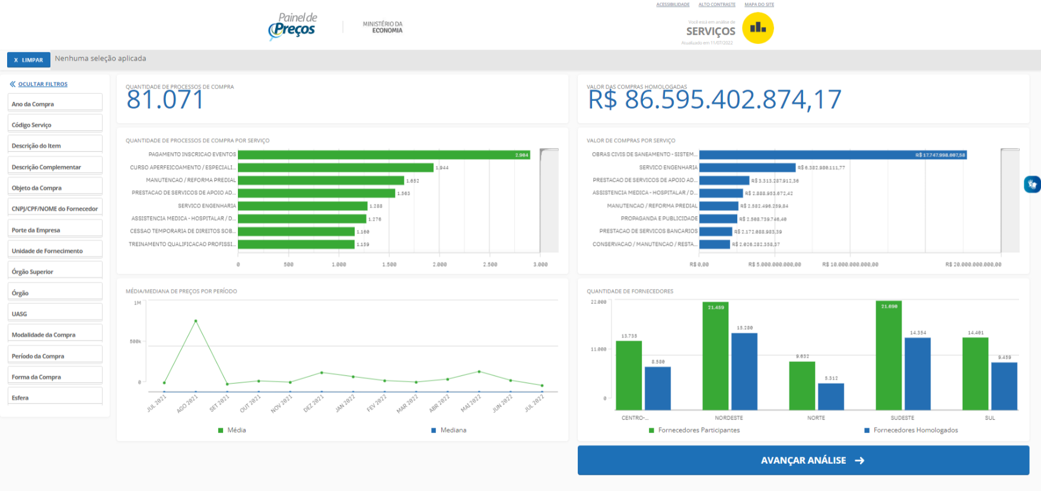

Utilizar o menu à esquerda para realizar a pesquisa.

II - Contratações similares feitas pela Administração Pública, em execução ou concluídas no período de 1 (um) ano anterior à data da pesquisa de preços, inclusive mediante sistema de registro de preços, observado o índice de atualização de preços correspondente;

Os parâmetros I e II devem ser priorizados, em caso de impossibilidade, apresentar justificativa nos autos.

III - Dados de pesquisa publicada em mídia especializada, de tabela de referência formalmente aprovada pelo Poder Executivo federal e de sítios eletrônicos especializados ou de domínio amplo, desde que atualizados no momento da pesquisa e compreendidos no intervalo de até 6 (seis) meses de antecedência da data de divulgação do edital, contendo a data e a hora de acesso;

IV - Pesquisa direta com, no mínimo, 3 (três) fornecedores, mediante solicitação formal de cotação, por meio de ofício ou e-mail, desde que seja apresentada justificativa da escolha desses fornecedores e que não tenham sido obtidos os orçamentos com mais de 6 (seis) meses de antecedência da data de divulgação do edital;

Para solicitar os orçamentos o setor requisitante pode utilizar o modelo disponível em: https://comprasecontratacoes.ufes.br/sites/comprasecontratacoes.ufes.br/files/field/anexo/anexo_iv_-_documento_de_formalizacao_de_pesquisa_x.docx

V - Pesquisa na base nacional de notas fiscais eletrônicas, desde que a data das notas fiscais esteja compreendida no período de até 1 (um) ano anterior à data de divulgação do edital.
Acesso a base de dados: https://www.portaltransparencia.gov.br/notas-fiscais/lista-consultas.
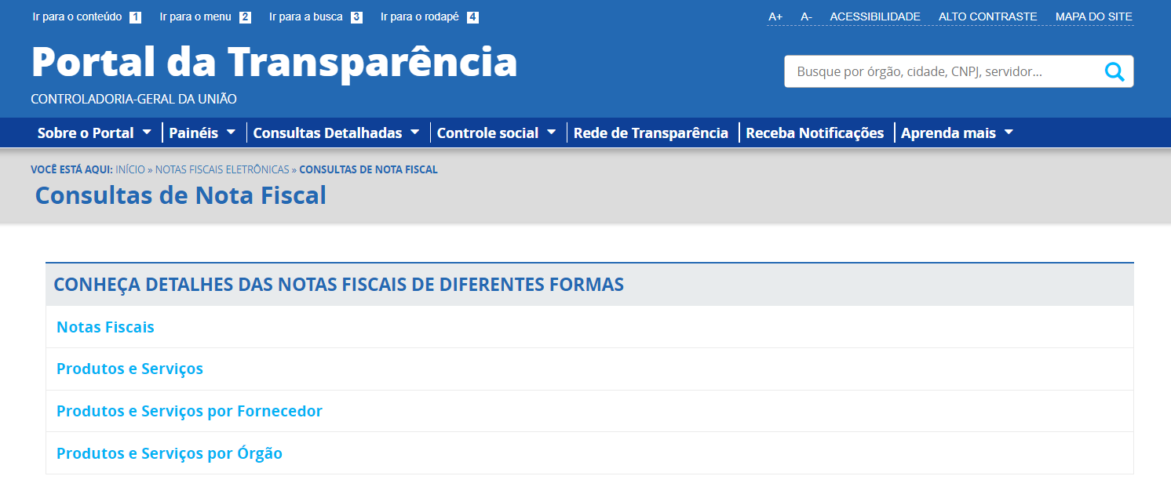

Consultar através da opção “Produtos e Serviços”.
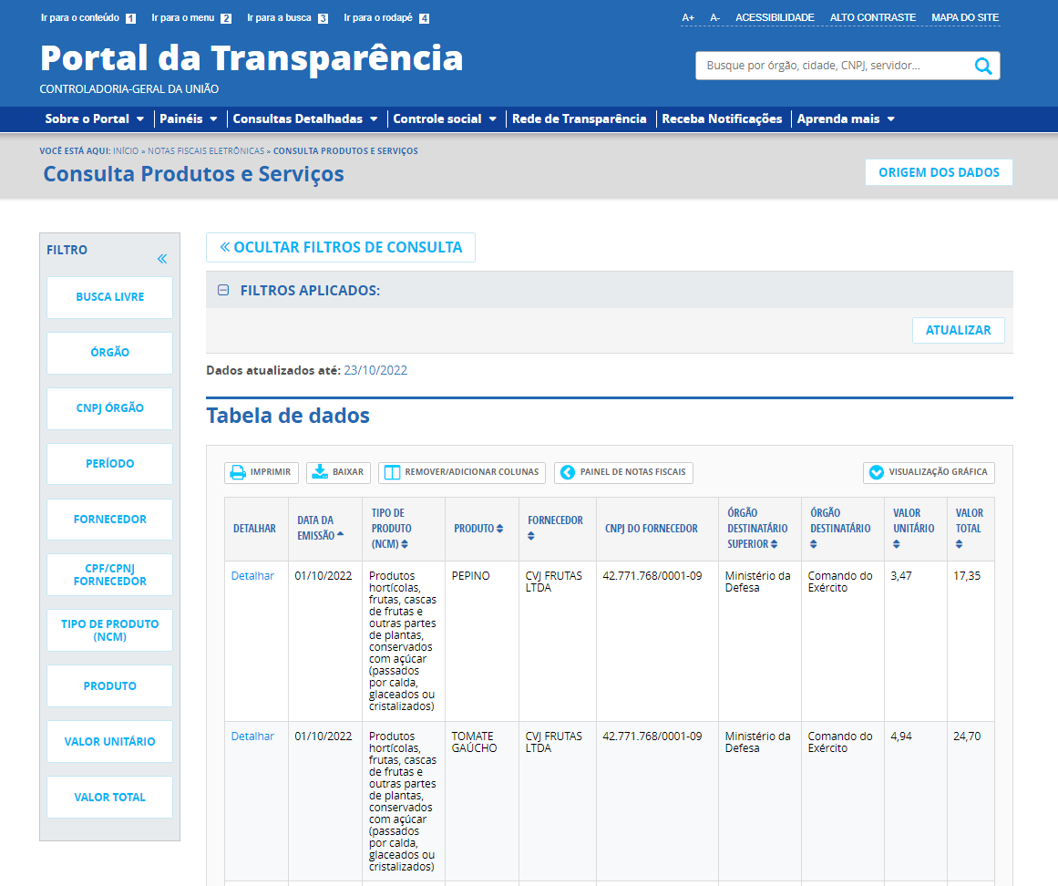

Utilizar o menu à esquerda para definir os parâmetros da busca.

Para obtenção do preço estimado deve ser utilizado como método, a média, a mediana ou o menor dos valores obtidos na pesquisa de preços, desde que o cálculo incida sobre um conjunto de três ou mais preços, oriundos de um ou mais dos parâmetros citados (I a V), desconsiderados os valores inexequíveis, inconsistentes e os excessivamente elevados (Art. 6º, IN 65/21).

Documento de Formalização da Pesquisa - A pesquisa deve ser materializada em documento que contenha, no mínimo:

I - descrição do objeto a ser contratado;
II - identificação do(s) agente(s) responsável(is) pela pesquisa ou, se for o caso, da equipe de planejamento;
III - caracterização das fontes consultadas;
IV - série de preços coletados;
V - Método estatístico aplicado para a definição do valor estimado;
VI - Justificativas para a metodologia utilizada, em especial para a desconsideração de valores inconsistentes, inexequíveis ou excessivamente elevados, se aplicável;
VII - memória de cálculo do valor estimado e documentos que lhe dão suporte; e
VIII - justificativa da escolha dos fornecedores, no caso da pesquisa direta com fornecedores. (art. 3º, IN 65/21).

Pode ser utilizado o Documento de Formalização da Pesquisa - Anexo IV (disponível no link de acesso: https://comprasecontratacoes.ufes.br/sites/comprasecontratacoes.ufes.br/files/field/anexo/anexo_iv_-_documento_de_formalizacao_de_pesquisa_x.docx).

Obras e serviços de engenharia

Para a contratação de obras e serviços de engenharia, o valor estimado, acrescido do percentual de Benefícios e Despesas Indiretas (BDI) de referência e dos Encargos Sociais (ES) cabíveis, será definido por meio da utilização de parâmetros na seguinte ordem:

I - Composição de custos unitários menores ou iguais à mediana do item correspondente do Sistema de Custos Referenciais de Obras (Sicro), para serviços e obras de infraestrutura de transportes, ou do Sistema Nacional de Pesquisa de Custos e Índices de Construção Civil (Sinapi), para as demais obras e serviços de engenharia;
II - Utilização de dados de pesquisa publicada em mídia especializada, de tabela de referência formalmente aprovada pelo Poder Executivo federal e de sítios eletrônicos especializados ou de domínio amplo, desde que contenham a data e a hora de acesso;
III - Contratações similares feitas pela Administração Pública, em execução ou concluídas no período de 1 (um) ano anterior à data da pesquisa de preços, observado o índice de atualização de preços correspondente;
IV - Pesquisa na base nacional de notas fiscais eletrônicas, na forma de regulamento. (Art. 23,§ 2º da Lei nº 14.133). Acesso em: https://www.portaltransparencia.gov.br/notas-fiscais/lista-consultas.

d) GR da fase contratual (apenas para serviços continuados):
Deve ser elaborado conforme art. 20, § 2o, da Instrução Normativa SEGES/MPDG nº 05/2017;

Aplica-se aos casos em que a contratação se efetivar por Termo de Contrato. Ou seja, não se aplica a contratações por nota de empenho.

O modelo para preenchimento (Anexo V) encontra-se disponível no acesso: “https://comprasecontratacoes.ufes.br/sites/comprasecontratacoes.ufes.br/files/field/anexo/anexo_v_-_modelo_de_gerenciamento_de_risco_.docx” (abrir link e salvar no seu computador, para editá-lo).

4. Considerações finais

Conforme art. 14, inciso I, da IN nº 58, de 8 de agosto de 2022, a elaboração do ETP é facultada nas hipóteses dos incisos I, II, do art. 75 da Lei nº 14.133. Nesse sentido, a despeito da não obrigatoriedade, caso o setor requisitante julgue pertinente poderá elaborá-lo no Sistema ETP Digital.

Caso permaneça alguma dúvida, entre em contato através do e-mail: licitacao.dcos.proad@ufes.br.

